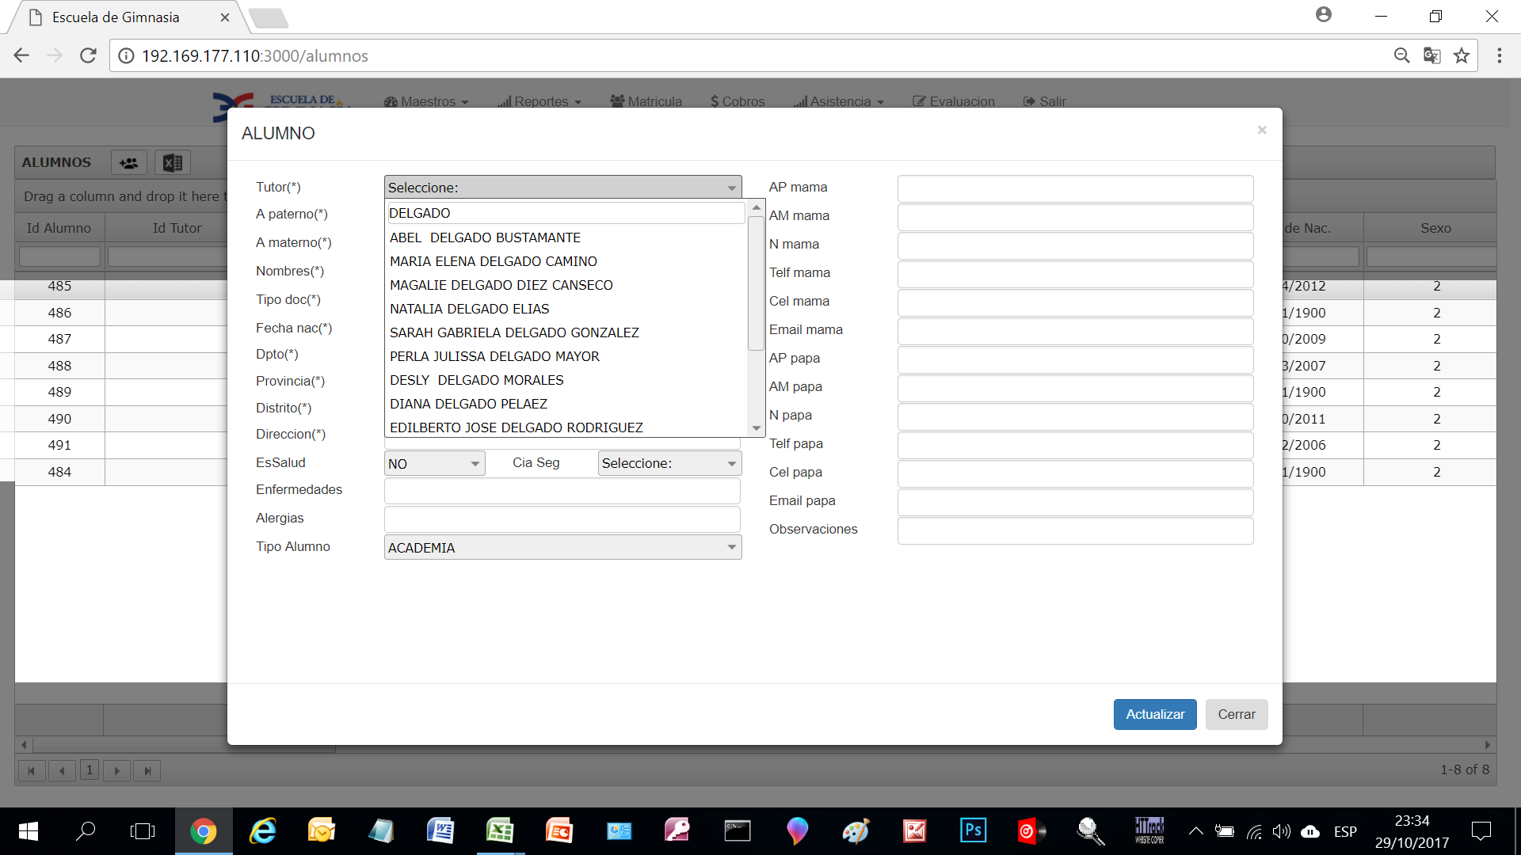

1. **Tutor(*)**

Ordenar alfabeticamente: ApellidoPaterno ApellidoMaterno, Nombre

DELGADO BUSTAMANTE, ABEL

DELGADO CAMINO, MARIA ELENA

1. **LOS BOTONES ACTUALIZAR Y CERRAR MAS ARRIBA DEBAJO DE OBERVACIONES**
2. **LA SEGUNDA COLUMNA SOLO LOS SIGUIENTES DATOS:**

**MAMA** NOMBRE

**MAMA** TELF

**MAMA** CEL

**MAMA** EMAIL

**PAPA** NOMBRE

**PAPA** TELF

**PAPA** CEL

**PAPA** EMAIL

1. **CORREGIR**

Essalud si /no (esta bien)

Cia Seg si/no (corregir)

Nombre Cia Seg (agregar campo)

1. **CORREGIR**

**NO PERMITE CORREGIR LOS APELLIDOS Y NOMBRES DEL ALUMNO**